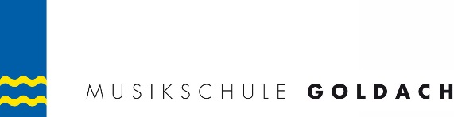
Anmeldeformular: Schüler/Innen
ab 1. Klasse

Goldach Tübach

Name und Vorname: | Geburtsdatum:
Vornamen der Eltern: | Telefon:
Adresse/Wohnort: | Klassenlehrperson:

Gruppenunterricht ab 1. Klasse
 | Sopranblockflöte  Bestellung  Blocklöte Moeck ca. CHF 85  Kosten: CHF 160 pro Semester |  | Schlagzeug Vorkurs  Kosten: CHF 220 pro Semester |  | Kinderchor ab 2. Kl.  DI 15.40-16.30 in der  Aula Goldach  Leitung: Frau Mariel Zambellis  Besuch: gratis

Einzelunterricht ab 2. Klasse
Kosten pro Semester CHF 420, Eignung bitte unbedingt mit der Grundschul- und Instrumentallehrperson abklären

 | Akkordeon |  | Digitalpiano (E-Piano) |  | Saxofon
 | Altblockflöte (2er Gruppe) |  | Keltische Harfe |  | Schwyzerörgeli
 | Gitarre akustisch |  | Keyboard |  | Sopranblockflöte
 | Hackbrett |  | Kontrabass |  | Trompete
 | Klarinette |  | Panflöte |  | Violine (früher möglich)
 | Klavier |  | Querflöte |  | Violoncello

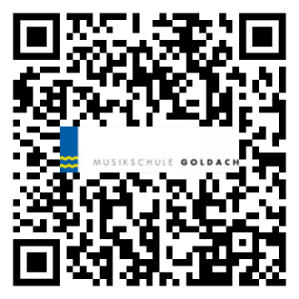
Ich akzeptiere die Bedingungen (Tarife, Schulreglement) der Musikschule Goldach.
Die Anmeldung ist definitiv! Austritte während dem Semester sind nicht möglich!

Ort/Datum: Unterschrift der Eltern:

An-/Abmeldeschluss: jeweils am 15. Mai oder 15. Dezember
Anmeldungen an: Musikschule Goldach, Schülerweg 2, 9403 Goldach oder musikschule@schulegoldach.ch
Online-Anmeldung: www.musikschulegoldach.ch

Zeitdauer des Gruppenunterrichts
2er- Gruppe: 30 Minuten, 3er Gruppe: 45 Minuten, 4er-Gruppe: 60 Minuten
Kosten
Der Musikunterricht für Schüler wird durch die Gemeinden Goldach und Tübach subventioniert.
30 Minuten Einzelunterricht kostet CHF 420 (Tübach und Goldach) und für Schülerinnen und Schüler aus Untereggen CHF 663.
Geschwisterrabatt
ab dem 2. Kind Einzelunterricht in der Familie: 20 % pro Kind Die Gemeinde Untereggen kennt keinen Familienrabatt!

